Нетрадиционная техника аппликации
«Котёнок»
Мордочка усатая,
Шубка полосатая,
Часто умывается,
За хвостом гоняется
(Котик).
Для детей одно из любимых домашних животных конечно кошка. Детским ручкам приятно прикасаться к мягким пушистым материалам.
Аппликация «Котёнок», не смотря на свою легкость не так уж и проста в исполнении, в руке ребёнка вата не всегда хочет слушаться. Поэтому этот котик хорошее упражнение для развития мелкой моторики и усидчивости детей. Любая работа, выполненная в технике "нетрадиционная аппликация" способствует развитию у детей творческого воображения.
Котик получается очень нежный, пушистый и теплый на ощупь, и вызывает у детей бурю положительных эмоций.
На цветной картон, обведя шаблон, мы перенесли контур котёнка.
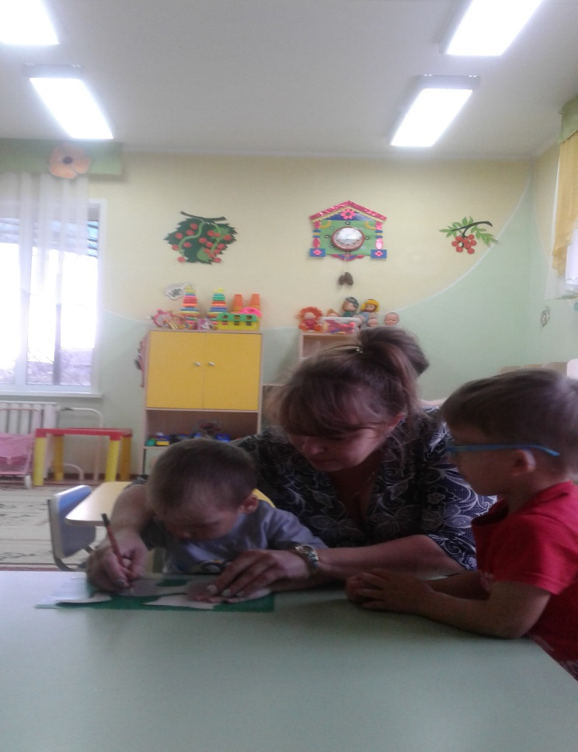

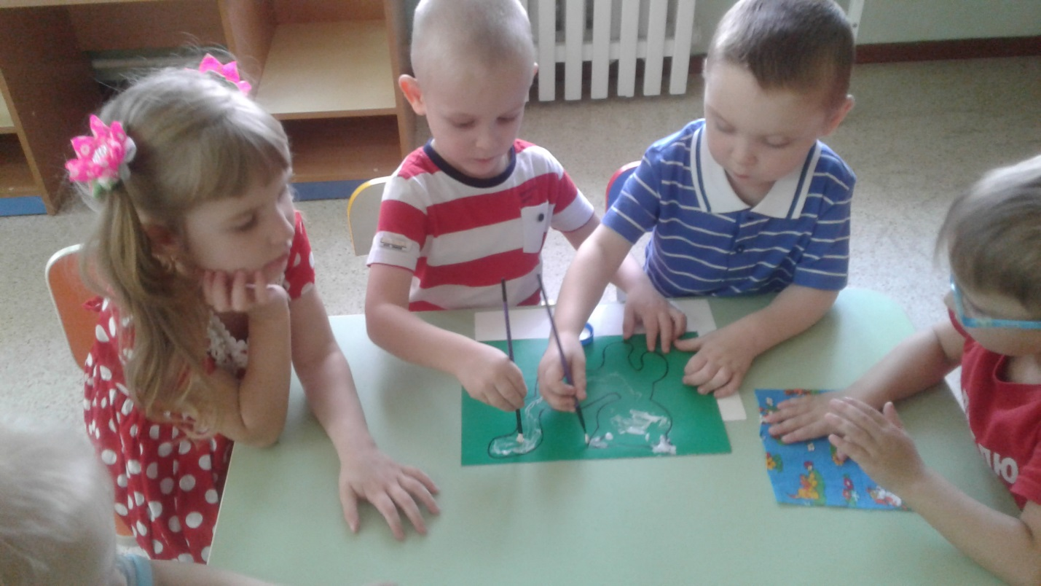
С помощью кисточки нанесли небольшой слой клея на контур.

Дальше в ход пошла обычная медицинская вата. Дети с удовольствием разрывали вату на мелкие кусочки и накладывали поверх клея.
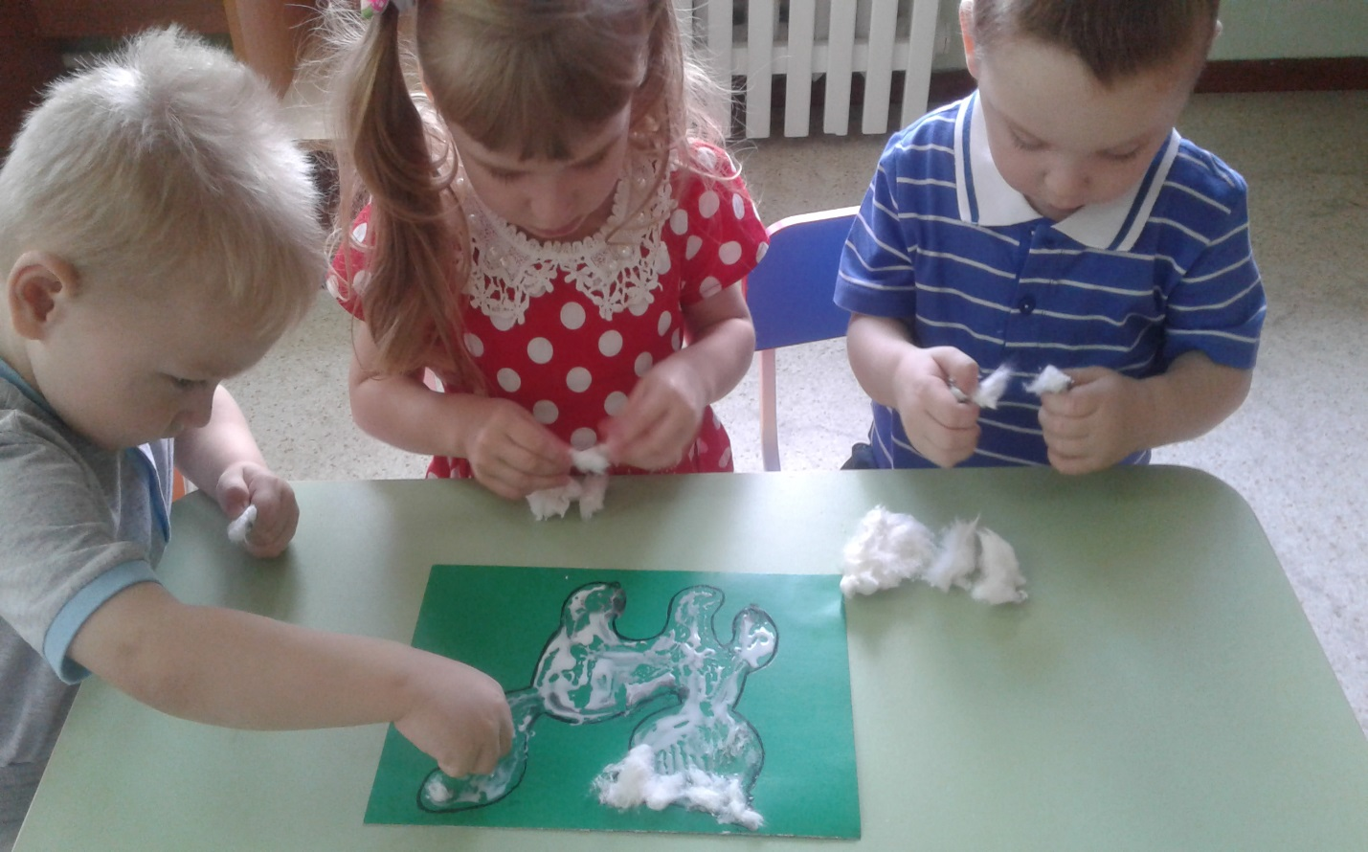

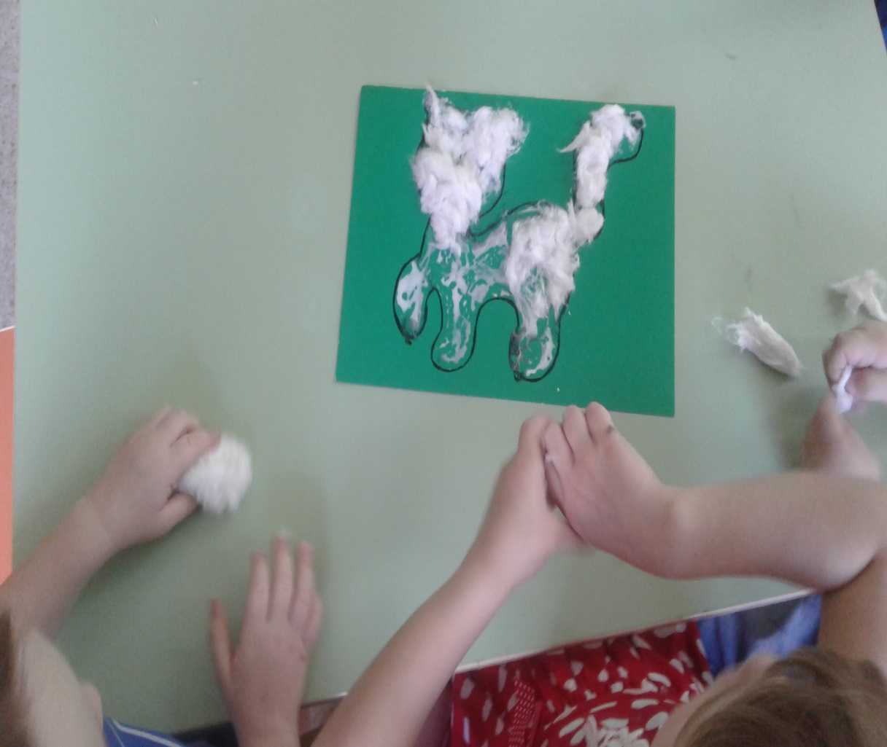
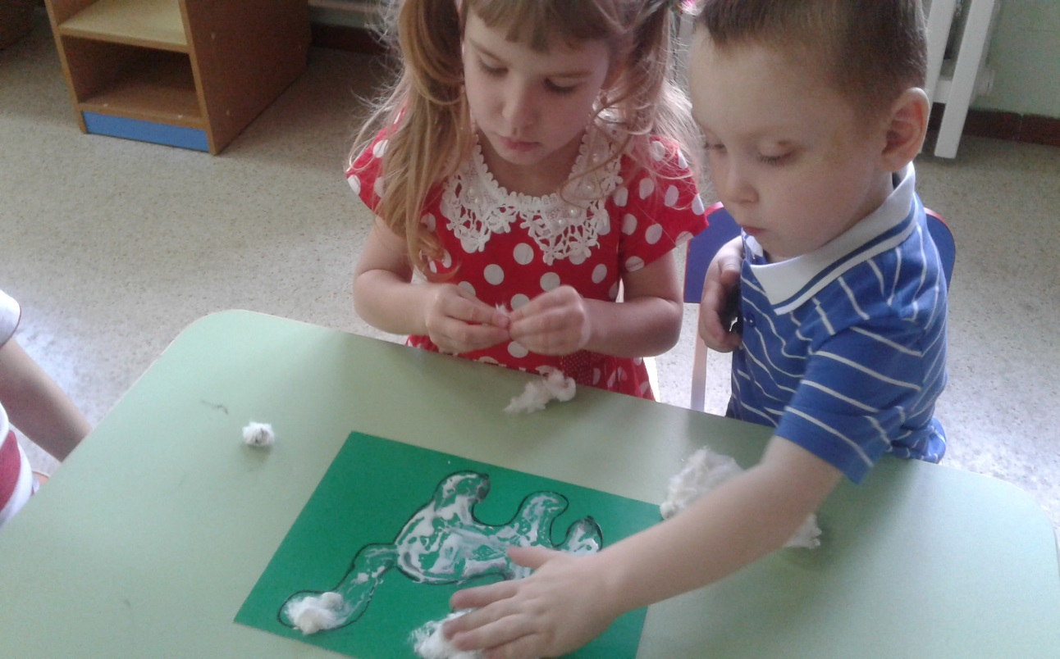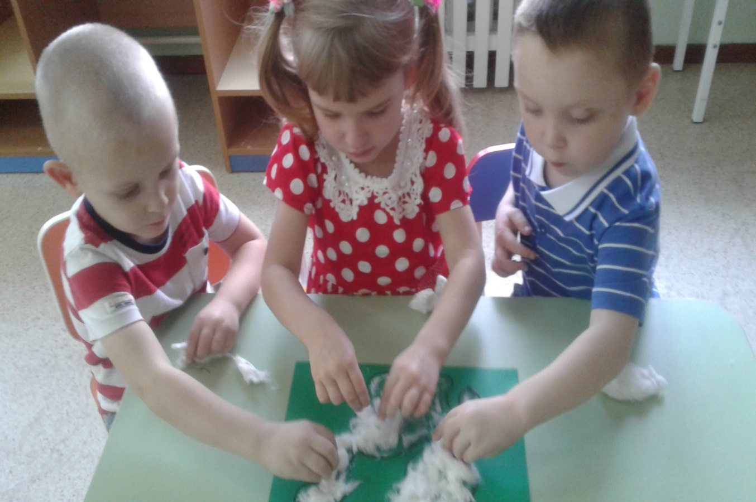
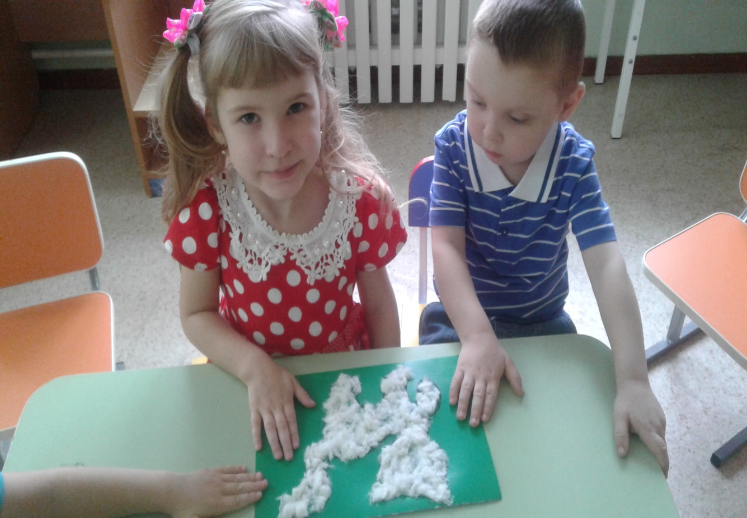
Вот и весь котик покрыт белой шубкой

Осталось самая малость, нарисовать и приклеить ему глазки, носик и маленький язычок. Не забыли и про бантик.

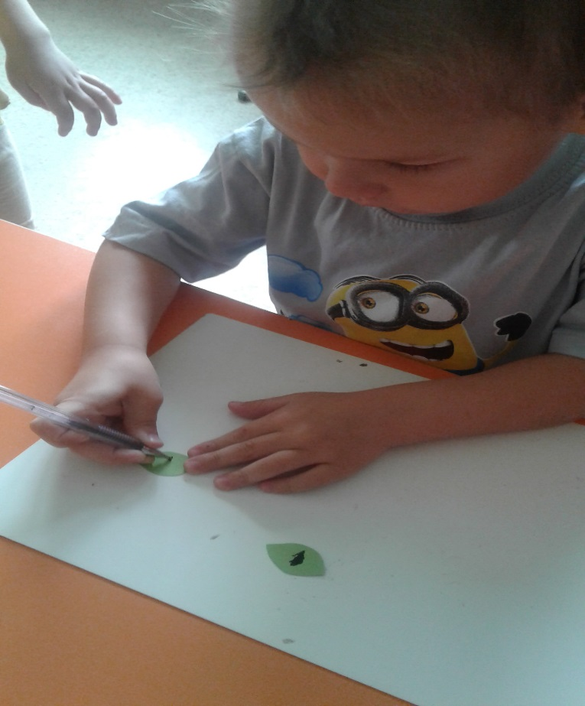
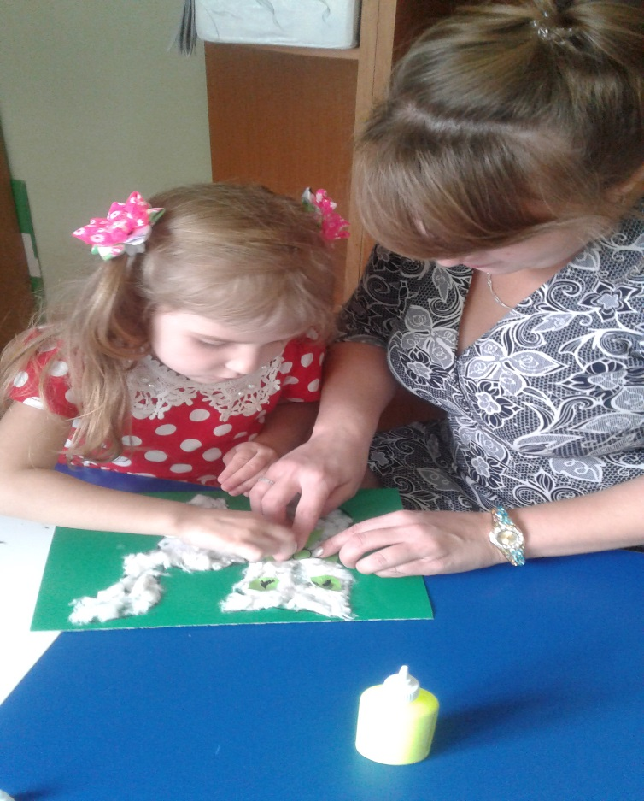

Вот и готов пушистый беленький котёнок!

